

实 验 报 告
（2022 / 2023 学年 第 一 学期）

课程名称 | 数据结构
实验名称 | 图的基本运算及智能交通中的最佳路径选择问题
实验时间 | 2022 | 年 | 11 | 月 | 03 | 日
指导单位 | 计算机学院
指导教师 | 陈小柏

学生姓名 | 潘鹏宇 | 班级学号 | B21030418
学院(系) | 计算机学院 | 专 业 | 计算机科学与技术

实 验 报 告
实验名称 | 图的基本运算及智能交通中的最佳路径选择问题 |  |  | 指导教师 | 陈小柏
实验类型 | 设计 | 实验学时 | 2 | 实验时间 | 2022年11月03日
- 实验目的和要求
      - 掌握图的邻接矩阵和邻接表的储存实现方法
      - 实现图的深度优先和宽度优先遍历运算
      - 学习使用图算法解决应用问题
二、实验环境(实验设备)
硬件：微型计算机
软件：Windows 操作系统、Microsoft Visual C++6.0

三、实验原理及内容
1、算法设计
typedef struct eNode {
int adjVex; // 与任意顶点u相邻接的顶点
ElemType w; // 边权
struct eNode* nextArc; // 指向下一个边结点
}ENode;
typedef struct lGraph {
int n; // 图的结点数
int e; // 图边数
ENode** a; // 指向一维指针数组
}LGraph;
typedef struct mgraph {
elemtype** a; // 邻接矩阵
int n; // 图的当前顶点数
int e; // 图的当前边数
elemtype noedge; // 两顶点无边时的值
}mgraph;
2、算法实现与分析
邻接表：
#define _crt_secure_no_warnings 1
#include<iostream>
#include<stdio.h>
#include<stdlib.h>
#include<queue>

using namespace std;
#define error 0;
#define ok 1;
typedef int status;
typedef int elemtype;
typedef struct mgraph {
elemtype** a; // 邻接矩阵
int n; // 图的当前顶点数
int e; // 图的当前边数
elemtype noedge; // 两顶点无边时的值
}mgraph;

status init(mgraph* mg, int nsize, elemtype noedgevalue)
{
int i, j;
mg->n = nsize; // 初始化顶点数
mg->e = 0; // 初始化时没有边
mg->noedge = noedgevalue; // 初始化时没有边的取值
mg->a = (elemtype**)malloc(nsize * sizeof(elemtype*));
if (!mg->a)
return error;
for (int i = 0; i < mg->n; i++) // 动态生成二维数组
{
mg->a[i] = (elemtype*)malloc(nsize * sizeof(elemtype));
for (int j = 0; j < mg->n; j++) mg->a[i][j] = mg->noedge;
mg->a[i][i] = 0;
}
return ok;
}

void destory(mgraph* mg)
{
int i;
for (int i = 0; i < mg->n; i++)
free(mg->a[i]); // 释放n个一维数组的存储空间
free(mg->a); // 释放一维指针数组的存储空间
}

status exist(mgraph* mg, int u, int v)
{
if (u < 0 || v<0 || u>mg->n - 1 || v>mg->n - 1 || u == v || mg->a[u][v] == mg->noedge)
{
return error;
}
return ok;
}

status insert(mgraph* mg, int u, int v, elemtype w)
{
if (u < 0 || v < 0 || u > mg->n - 1 || u == v)
{
return error;
}
if (mg->a[u][v] != mg->noedge)
{
return error; // 若待插入边已存在，则返回出错信息
}
mg->a[u][v] = w; // 插入新边
mg->e++;
return ok;
}

status remove(mgraph* mg, int u, int v)
{
if (u < 0 || v < 0 || u > mg->n - 1 || v > mg->n - 1 || u == v)
{
return error;
}
if (mg->a[u][v] == mg->noedge) // 若删除边不存在，则返回错误信息
return error;
mg->a[u][v] = mg->noedge; // 删除边
mg->e--;
return ok;
}

void dfs(int v, int visited[], mgraph g)
{
printf("%d", v);
visited[v] = 1; // 访问顶点v，并记录
for (int j = 0; j < g.n; j++) // 遍历v的邻接点
{
if (g.a[v][j] != 0 && g.a[v][j] != g.noedge && visited[j] == 0)
dfs(j, visited, g); // 若未被访问则dfs访问
}
}

void dfs_mgraph(mgraph g)
{
int i;
int* visited = (int*)malloc(g.n * sizeof(int));// 生成标记数组visited
for (int i = 0; i < g.n; i++)
visited[i] = 0; // 初始化visited数组
for (int i = 0; i < g.n; i++) // 逐一访问每个顶点
{
if (!visited[i])
dfs(i, visited, g);
}
free(visited);
printf("\n");
}

void bfs(int v, int vistied[], mgraph g)
{
queue<int> q; // 初始化队列
vistied[v] = 1;
printf("%d ", v); // 访问顶点v
q.push(v); // v入队
while (q.size())
{
int t = q.front(); // 取出队首
q.pop();

for (int j = 0; j < g.n; j++) // 遍历v的所有邻接点
{
if (!vistied[j] && g.a[v][j] != 0 && g.a[v][j] != g.noedge)
{
vistied[j] = 1;
printf("%d ", j);
q.push(j);
}
}
}
}

void bfs_mgraph(mgraph g)
{
int i;
int* visited = (int*)malloc(g.n * sizeof(int));// 动态生成visited数组
for (int i = 0; i < g.n; i++)
visited[i] = 0; // 初始化visited数组
for (int i = 0; i < g.n; i++)
if (!visited[i])
bfs(i, visited, g);
free(visited);
printf("\n");
}

int dijkstra(mgraph g)
{
int dist[100];
int st[100];
/*int* dist = (int*)malloc((g.n + 1) * sizeof(int));
int* st = (int*)malloc((g.n + 1) * sizeof(int));*/
for (int i = 0; i < g.n; i++) // 初始化
{
st[i] = 0;
dist[i] = g.noedge;
}
dist[0] = 0;
for (int i = 0; i < g.n; i++)
{
int t = -1;
for (int j = 0; j < g.n; j++) // 选出最小的 dist[i]
{
if (!st[j] && (t == -1 || dist[j] < dist[t]))
t = j;
}
st[t] = 1;
printf("%d ", t);

for (int j = 0; j < g.n; j++) // 更新距离
{
dist[j] = min(dist[j], dist[t] + g.a[t][j]);
}
}

return dist[g.n - 1];
}
int main()
{
mgraph g;
int size, path;
printf("please enter the size of plot:");
scanf("%d", &size);
printf("please enter the number of edges:");
scanf("%d", &path);
init(&g, size, 0x3f3f3f3f);
while (path--)
{
printf("please enter the begin/end/weigh:");
int u, v, w;
scanf("%d%d%d", &u, &v, &w);
insert(&g, u, v, w);
insert(&g, v, u, w);
}
printf("dfs:");
dfs_mgraph(g);
printf("bfs:");
bfs_mgraph(g);
printf("the shortest distance from 1 to n is: %d", dijkstra(g));
return 0;
}
邻接表：
#include<iostream>
#include<queue>
#include<stdio.h>
#include<stdlib.h>
#define ERROR 0;
#define OK 1;
using namespace std;

typedef int ElemType;
typedef int Status;

typedef struct eNode {
int adjVex; // 与任意顶点u相邻接的顶点
ElemType w; // 边权
struct eNode* nextArc; // 指向下一个边结点
}ENode;
typedef struct lGraph {
int n; // 图的结点数
int e; // 图边数
ENode** a; // 指向一维指针数组
}LGraph;

Status Init(LGraph* lg, int nSize)
{
int i;
lg->n = nSize;
lg->e = 0;
lg->a = (ENode**)malloc(nSize * sizeof(ENode*));
if(!lg->a)
return ERROR;
for (int i = 0; i < lg->n; i++)
{
lg->a[i] = NULL; // 将指针数组置空
}
return OK;
}

void Destroy(LGraph* lg)
{
int i;
ENode* p, * q;
for (int i = 0; i < lg->n; i++)
{
p = lg->a[i]; // 指针p指向顶点i的单链表的第一个边结点
q = p;
while (p) // 释放顶点 i 的单链表的所有边结点
{
p = p->nextArc;
free(q);
q = p;
}
}
free(lg->a); // 释放一维指针数组a
}

Status Exist(LGraph* lg, int u, int v)
{
ENode* p;
if (u < 0 || v < 0 || u > lg->n - 1 || v > lg->n - 1 || u == v)
{
return ERROR;
}
p = lg->a[u]; // p指向u的第一个边结点
while (p && p->adjVex != v) p = p->nextArc;
if (!p) return ERROR;
return OK;
}

Status Insert(LGraph* lg, int u, int v, ElemType w)
{
ENode* p;
if (u < 0 || v < 0 || u > lg->n - 1 || v > lg->n - 1 || u == v) return ERROR;
if (Exist(lg, u, v)) return ERROR;
p = (ENode*)malloc(sizeof(ENode));
p->adjVex = v;
p->w = w;
p->nextArc = lg->a[u]; // 插入单链表的最前面
lg->a[u] = p;
lg->e++;
return OK;
}

Status Remove(LGraph* lg, int u, int v)
{
ENode* p, * q;
if (u < 0 || v < 0 || u > lg->n - 1 || v > lg->n - 1 || u == v)
{
return ERROR;
}
p = lg->a[u], q = NULL;
while (p && p->adjVex != v) // 查找是否存在
{
q = p;
p = p->nextArc;
}
if (!p) return ERROR;
if (q) q->nextArc = p->nextArc; // 删除边
else lg->a[u] = p->nextArc;
free(p);
lg->e--;
return OK;
}

void DFS(int v, int visited[], LGraph g)
{
ENode* w;
printf("%d ", v); // 访问顶点v
visited[v] = 1; // 标记已访问
for (w = g.a[v]; w; w = w->nextArc)
{
if (!visited[w->adjVex]) // 如果未被访问则DFS
DFS(w->adjVex, visited, g);
}
}

void DFSGraph(LGraph g)
{
int i;
int* visited = (int*)malloc(g.n * sizeof(int));
for (int i = 0; i < g.n; i++)
{
visited[i] = 0; // 初始化visited数组
}
for (int i = 0; i < g.n; i++) // 遍历i的邻接结点
{
if (!visited[i]) DFS(i, visited, g);
}
printf("\n");
free(visited);
}

void BFS(int v, int visited[], LGraph g)
{
ENode* w;
queue<int> q;
visited[v] = 1; // 标记访问
printf("%d ", v);
q.push(v); // 入队
while (q.size())
{
int t = q.front(); // 取出队首
q.pop();
for (w = g.a[t]; w; w = w->nextArc)
{
if (!visited[w->adjVex]) // 遍历w的邻接点
{
visited[w->adjVex] = 1;
printf("%d ", w->adjVex);
q.push(w->adjVex);
}
}
}
}

void BFSGraph(LGraph g)
{
int i;
int* vistied = (int*)malloc(g.n * sizeof(int));
for (int i = 0; i < g.n; i++)
{
vistied[i] = 0; // 初始化visited数组
}
for (int i = 0; i < g.n; i++) // 遍历每一结点
{
if (!vistied[i]) BFS(i, vistied, g);
}
printf("\n");
free(vistied);
}

int main()
{
LGraph g;
Init(&g, 5);
Insert(&g, 0, 1, 5);
Insert(&g, 1, 3, 5);
Insert(&g, 2, 3, 7);
DFSGraph(g);
Remove(&g, 1, 3);
BFSGraph(g);
return 0;
}
3、实验结果与结论
邻接矩阵：
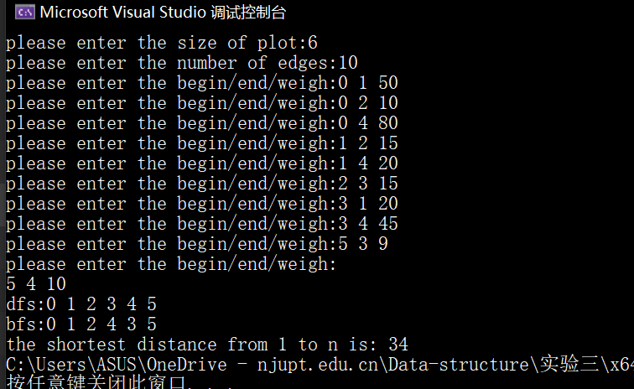
邻接表：
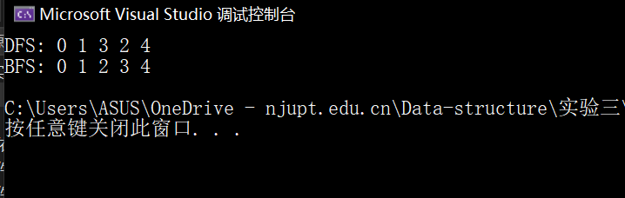
实 验 报 告

四、实验小结（包括问题和解决方法、心得体会、意见与建议等）

(一)实验中遇到的主要问题及解决方法
在编译的过程中，出现了Dijkstra求得的最短路不正确的情况，通过把每次的最短路打印出来最后发现没有给dist数组初始化。初始化后解决了问题

（二）实验心得
掌握了图的邻接矩阵和邻接表的存储实现方法。
实现图的深度优先和宽度优先遍历运算。
学习使用图算法解决应用问题
（三）意见与建议（没有可省略）

- 支撑毕业要求指标点
《数据结构》课程支撑毕业要求的指标点为：
1.2-L掌握计算机软硬件相关工程基础知识，能将其用于分析计算机及应用领域的相关工程问题。
3.2-H能够根据用户需求，选取适当的研究方法和技术手段，确定复杂工程问题的解决方案。
4.1-L能基于专业理论，针对计算机及应用领域复杂工程问题设计可行的实验方案。
实验内容 | 支撑点1.2 | 支撑点3.2 | 支撑点4.1
线性表及多项式的运算 | √
二叉树的基本操作及哈夫曼编码译码系统的实现 |  | √ | √
图的基本运算及智能交通中的最佳路径选择问题 |  | √ | √
各种内排序算法的实现及性能比较 | √ |  | √

六、指导教师评语 (含学生能力达成度的评价)
如评分细则所示

成 绩 |  | 批阅人 |  | 日 期

